**СВЕДЕНИЯ**

**о публично-правовом образовании,**

**формирующем и исполняющем бюджет**

Код публично-правового образования по ОКТМО: 33605101

Наименование публично-правового образования: муниципальное образование Белохолуницкое городское поселение Белохолуницкого района Кировской области.

Наименование публично-правового образования в родительном падеже: муниципального образования Белохолуницкое городское поселение Белохолуницкого района Кировской области.

Код и наименование вида публично-правового образования: 13 – Городское поселение.

Статус территории муниципального образования как административно-территориального образования субъекта: Городское поселение.

Административно-территориальный центр публично-правового образования: г. Белая Холуница.

ФИО высшего должностного лица муниципального образования: Кашин Станислав Александрович.

Должность высшего должностного лица муниципального образования: глава муниципального образования Белохолуницкое городское поселение Белохолуницкого района Кировской области.

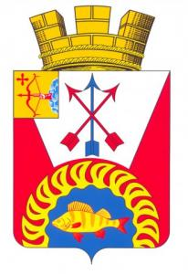

Рис: Герб муниципального образования Белохолуницкое городское поселение Белохолуницкого района Кировской области

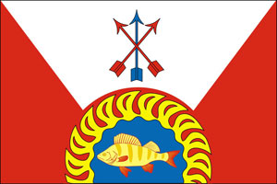

Рис: Флаг муниципального образования Белохолуницкое городское поселение Белохолуницкого района Кировской области